1. Berikut ini kepercayaan atau rasa yakin yang harus dimiliki oleh seorang wirausaha Teknik Komputer dan Informatika
2. Berikut ini yang tidak termasuk asas kewirausahaan ialah…
3. Salah satu tujuan kewirausahaan, yaitu…
4. Berikut ini sifat yang harus dimiliki oleh seorang wirausaha, yaitu….
5. Kepribadian seorang siswa sebagai calon wirausaha yang berprestasi memiliki cirri diantaranya….
6. Berikut ini karakteristik yang harus dimiliki oleh seorang wirausaha, kecuali…
7. Berikut ini kunci agar seorang wirausahawan berhasil dalam bisnisnya,yaitu….
8. Seorang wirausaha harus mempunyai *conceptual skill*, yaitu terampil dalam ….
9. Adanya konsumen dan pemasok dalam berwirausaha bisa disebut sebagai….
10. kunci keberhasilan dalam bisnis wirausaha sebuah produk adalah….
11. Berikut ini ciri-ciri peluang usaha yang baik….
12. Resiko usaha dibedakan menjadi 6 jenis, antara lain….
13. Berikut ini salah satu contoh peluang usaha yang paling luas pangsa pasarnya adalah….
14. Kemampuan untuk merancang, membentuk, membuat atau melakukan sesuatu dengan cara yang baru atau lain disebut….
15. perhatikan cara-cara berikut ini !
16. melakukan penelitian tentang seberapa luas bentuk usaha yang dijalankan
17. bentuk usaha apa yang akan dijalankan
18. jenis usaha yang akan dijalankan
19. informasi usaha yang akan dijalankan
20. intuisi usaha yang akan berkembang

berdasarkan data di atas, yang *bukan* cara untuk menganalisi peluang usaha yang ada disekitar ditunjukkan oleh nomor….

1. Untuk menganalisis keberhasilan maupun kegagalan usaha produk, anda dapat menggunakan analisis….
2. metode perencanaan strategis yang digunakan untuk mengevaluasi kekuatan dan kelemahan dalam suatu proyek bisnis/wirausaha dinamakan….
3. keguanaan analisis SWOT, yaitu….
4. Perhatikan bentuk-bentuk analisis berikut ini!
5. Teknis sebelum peluang usaha baru diimplementasikan, dilihat dari aspek teknis perlu dilakukan analisis
6. Dalam melaksanakan analisis kelayakan teknis, perlu diperhatikan berbagai macam teknis pembuatan produk barang atau jasa

Bentuk analisis tersebut adalah….

1. Seorang wirausahaan yang akan membuka usaha baru selalu membutuhkan informasi tentang pasar karena tujuan dari pemasaran adalah untuk memenuhi permintaan pelanggan. Untuk itu, dilakukan analisis….
2. Berikut ini yang merupakan tujuan dari riset pasar adalah….
3. Dalam melaksankan analisis kelayakan teknis, perlu diperhatikan ….
4. Mata pelajaran Projek kreatif dan Kewirausahaan merupakan wahana pembelajaran bagi peserta didik melalui pendekatan pembelajaran berbasis projek yang bertujuan untuk….
5. Berikut ini yang merupakan elemen capaian pembelajaran PKK….
6. 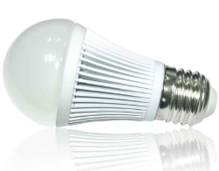Perhatikan Gambar Berikut….

Gambar di atas merupakan jenis lampu ….

1. 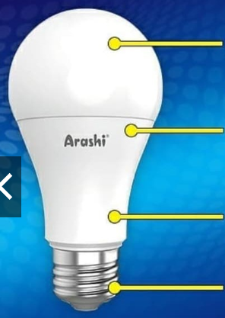Perhatikan gambar anatomy LED berikut!

Bagian lampu LED yang ditunjukkan pada no 2 adalah….

1. Perhatikan gambar di bawah ini…

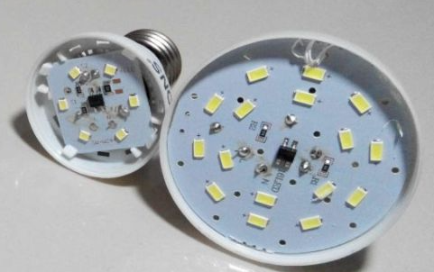

Nama bagian dari lampu LED di atas adalah….

1. Berikut adalah peralatan yang digunakan dalam merakit lampu LED adalah…..
2. Fungsi dari tang penjepit dalam proses memperbaiki lampu adalah….
3. Diketahui cantika merencanakan ingin membangun usaha perakitan lampu,oleh karena itu dia membeli semua perangkat yang dibutuhkan dalam merakit lampu. Adapun rincian komponen perlengkapan yang dibutuhkan cantika sebagai berikut :
4. Casing lampu dengan harga Rp. 5000/satuan
5. Drat lampu dengan harga Rp. 500/satuan
6. Mesin Lampu dengan harga Rp. 7.500/satuan
7. Kemasan dengan harga Rp. 2.500/kotak
8. Solder dengan harga Rp. 85.000/satuan

Berapakah biaya produksi yang dibutuhkan cantika untuk merakit satu buah lampu LED ….

1. Biaya yang diperlukan untuk membuat atau memproduksi suatu barang atau jasa disebut….
2. Beriku adalah manfaat kita menganalisis biaya produksi adalah….
3. Tujuan dari konsep pemasaran adalah….
4. Suatu usaha memasarkan produk barang atau jasa dengan menggunakan pola rencana dan taktik tertentu sehingga jumlah penjualan menjadi tinggi disebut dengan….
5. Sebuah citra pada produk yang dipasarkan adalah pengertian dari….  
   Berikut ini yang termasuk dalam fungsi strategi pemasaran, kecuali….  
   Salah satu strategi pemasaran adalah pemasaran produk secara offline. Media yang dapat digunakan yaitu….  
   Pemasaran yang dilakukan langsung dengan mendatangi pembeli disebut dengan..  
   Sasaran atau siapa yang dituju adalah strategi pemasaran yang biasa disebut dengan..
6. Berikut ini yang termasuk contoh media social yang berperan dalam strategi pemasaran, kecuali..